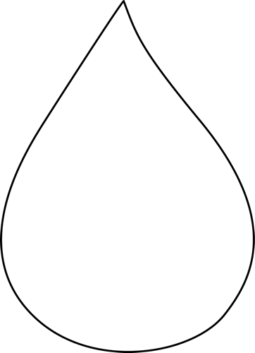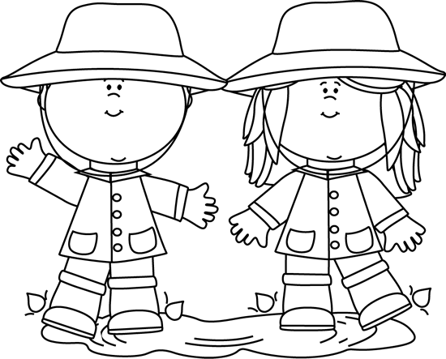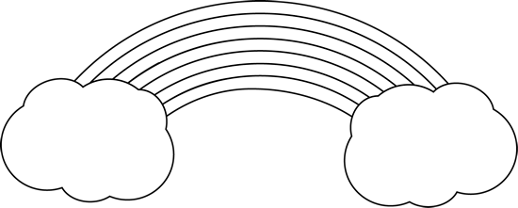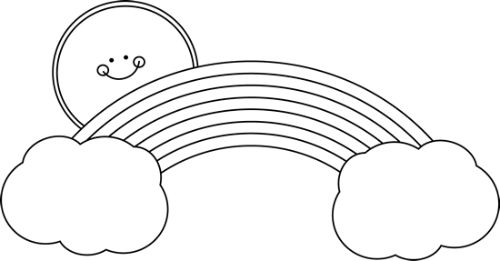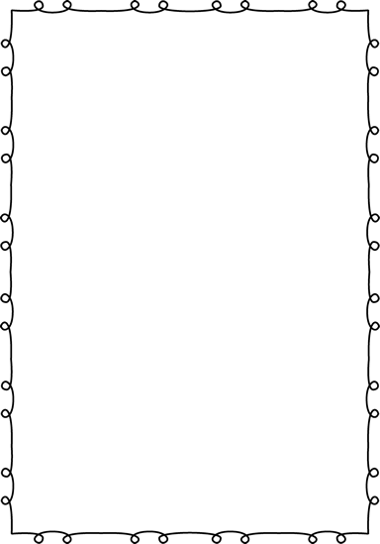

**=**

**+**

**–**

**–**

51

440

426

537

VYPOČÍTAJ

503

-402

436

-215

823

-161

658

-296

313

-212

324

576

482

335

786

314

542

293

ODČÍTAJ PÍSOMNE

482

335

SČÍTAJ PÍSOMNE

682 – 431 = 167 + 842 =

453 + 326 = 436 + 812 =

687 + 537 = 732 – 422 =

248 + 432 = 978 – 348 =

987 – 432 = 650 + 350 =

539 + 372 = 843 + 224 =

974 – 553 = 412 – 111 =

431 – 423 = 328 + 759 =

VYPOČÍTAJ

784

839

926

645

663 – 140

321 + 211

532

Obrázky: www.mycutegraphics.com

VYTVOR

PRÍKLADY

NA SČÍTANIE A ODČÍTANIE

MENO

.........................................................